BÁO CÁO THỰC HÀNH KỸ NĂNG SỐ VÀ ỨNG DỤNG AI

Họ và tên: .........NGUYỄN PHI HẢI...............................................
MSSV: ...............4956120018.................................................
Lớp: ...................Luật K49A.................................................
Môn học: Kỹ năng số và ứng dụng AI
Giảng viên: ..........PHAN ĐÌNH SINH................................................
Nội dung báo cáo gồm Nhiệm vụ 5 và Nhiệm vụ 6 theo yêu cầu thực hành.

NHIỆM VỤ 5. KHẢO SÁT CÁC NỀN TẢNG AI
- Các nền tảng AI được khảo sát : theo yêu cầu của bài thực hành, em sử dụng 03 nền tảng AI gồm ChatGPT, Gemini và Perplexity.
- Prompt sử dụng : “Giải thích khái niệm Chuyển đổi số cho sinh viên năm nhất.”
Em sử dụng cùng một câu hỏi trên cả ba nền tảng để dễ so sánh kết quả.
– Kết quả khảo sát :
Tiêu chí | ChatGPT | Gemini | Perplexity
Tiếng Việt | Tốt, câu trả lời khá tự nhiên và dễ điều chỉnh. | Tốt, nội dung rõ và dễ theo dõi. | Khá tốt, câu trả lời tương đối dễ đọc.
Tốc độ trả lời | Nhanh. | Nhanh. | Nhanh.
Có nguồn tham khảo | Có thể cung cấp nguồn khi yêu cầu; khi tìm kiếm trên web có thể hiển thị nguồn. | Có thể có nguồn và liên kết liên quan tùy câu hỏi. | Có, thường hiển thị nguồn và liên kết trong câu trả lời.
Viết báo cáo | Tốt, dễ yêu cầu theo bố cục và độ dài mong muốn. | Tốt, có thể yêu cầu sửa và bổ sung nội dung. | Khá tốt, phù hợp khi cần thông tin kèm nguồn.
Lập trình | Tốt, có thể viết, giải thích và sửa lỗi chương trình. | Tốt, có thể hỗ trợ viết và giải thích chương trình. | Khá tốt, thuận tiện khi tìm thông tin kỹ thuật.
Tóm tắt tài liệu | Tốt, có thể tóm tắt và sắp xếp lại nội dung. | Tốt, có thể tóm tắt và rút ra ý chính. | Tốt, nhất là khi cần kết hợp tìm kiếm thông tin.

- Nhận xét về kết quả :
+ Qua việc sử dụng cùng một câu hỏi trên ba nền tảng, em nhận thấy cả ChatGPT, Gemini và Perplexity đều có thể trả lời bằng tiếng Việt và hỗ trợ các công việc học tập.
+ ChatGPT có cách trình bày dễ điều chỉnh theo yêu cầu.
+ Gemini có tốc độ trả lời nhanh và thuận tiện khi làm việc với các dịch vụ của Google.
+ Perplexity phù hợp khi cần tìm thông tin trên Internet vì câu trả lời thường đi kèm nguồn tham khảo.
+ Theo kết quả khảo sát, em thấy ChatGPT phù hợp với việc viết và chỉnh sửa nội dung, Perplexity thuận tiện khi cần kiểm tra nguồn, còn Gemini cũng đáp ứng tốt các yêu cầu học tập và tìm hiểu thông tin.

Ảnh minh chứng sử dụng các nền tảng :

Ảnh 1. ChatGPT – kết quả trả lời.

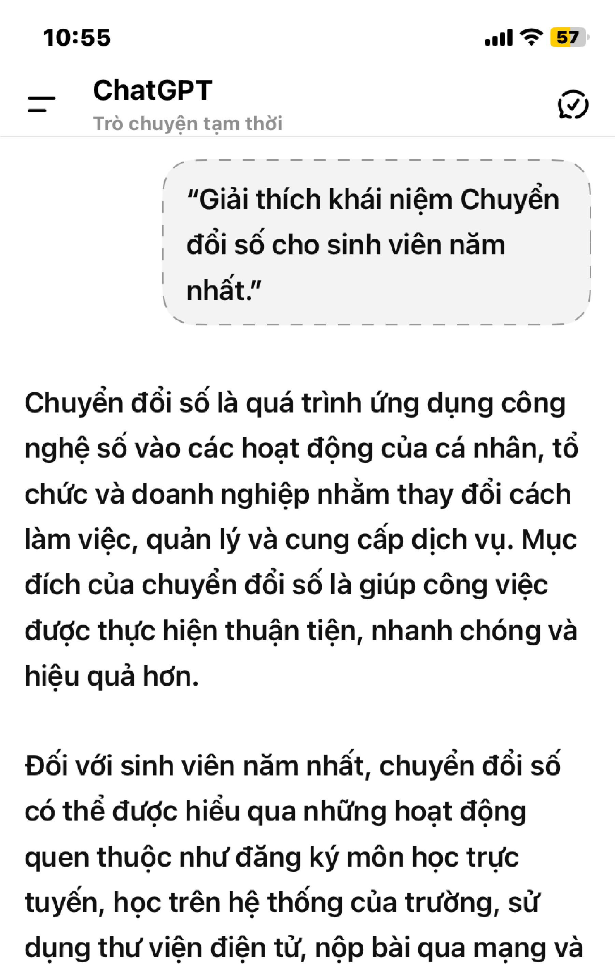

Ảnh 2. ChatGPT – kết quả trả lời.

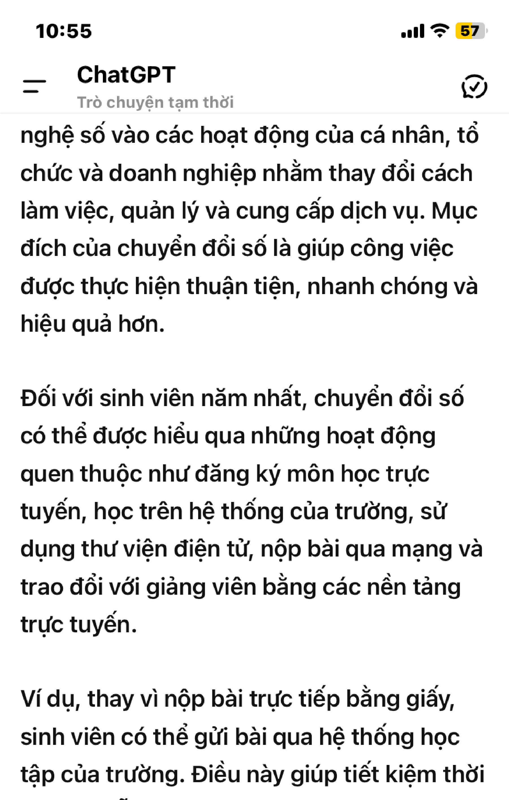

Ảnh 3. Gemini – kết quả trả lời.

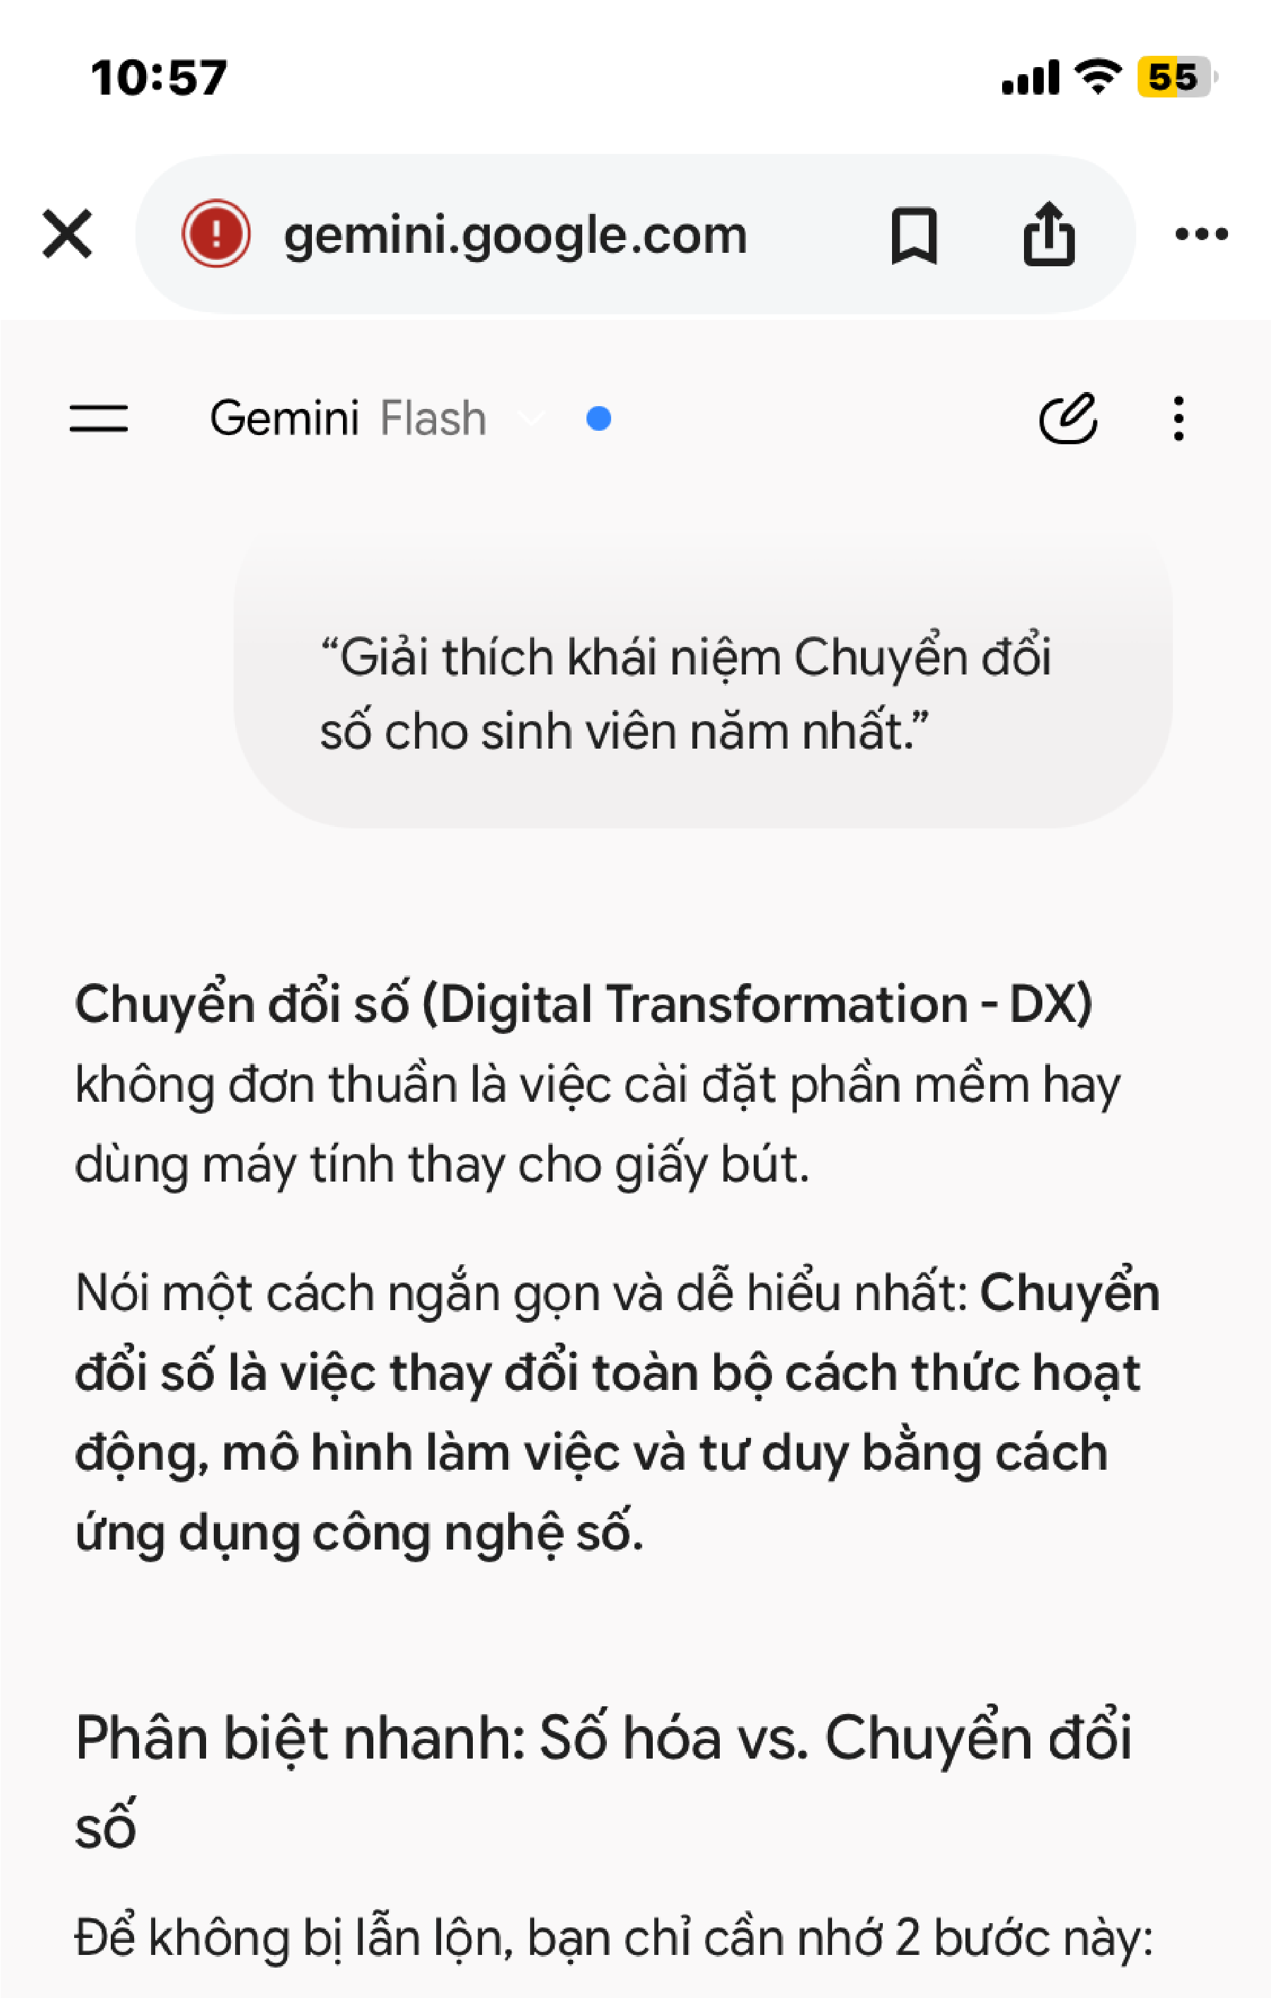

Ảnh 4. Gemini – kết quả trả lời.

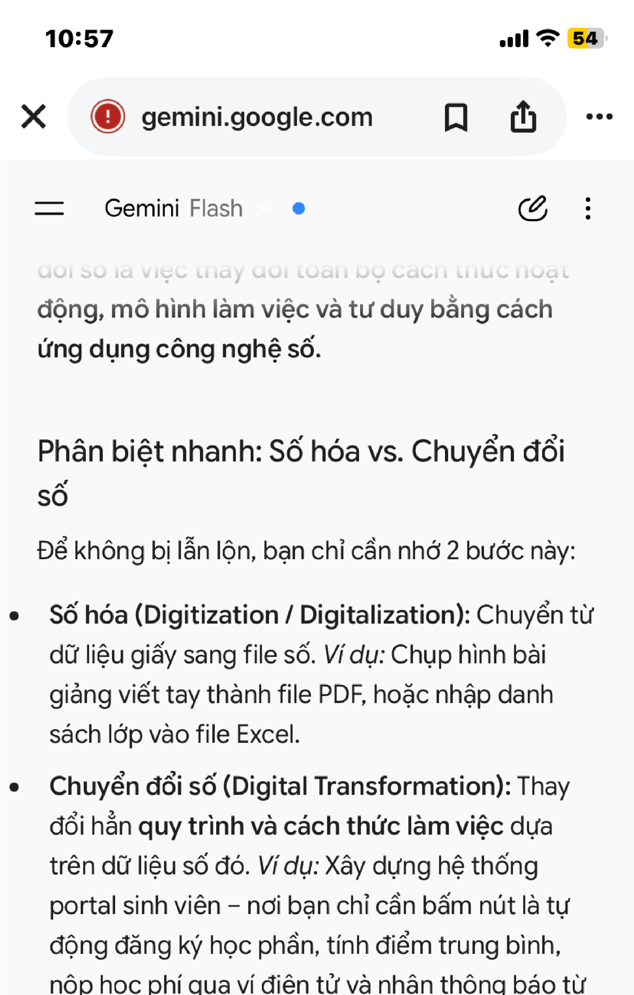

Ảnh 5. Perplexity – kết quả trả lời.

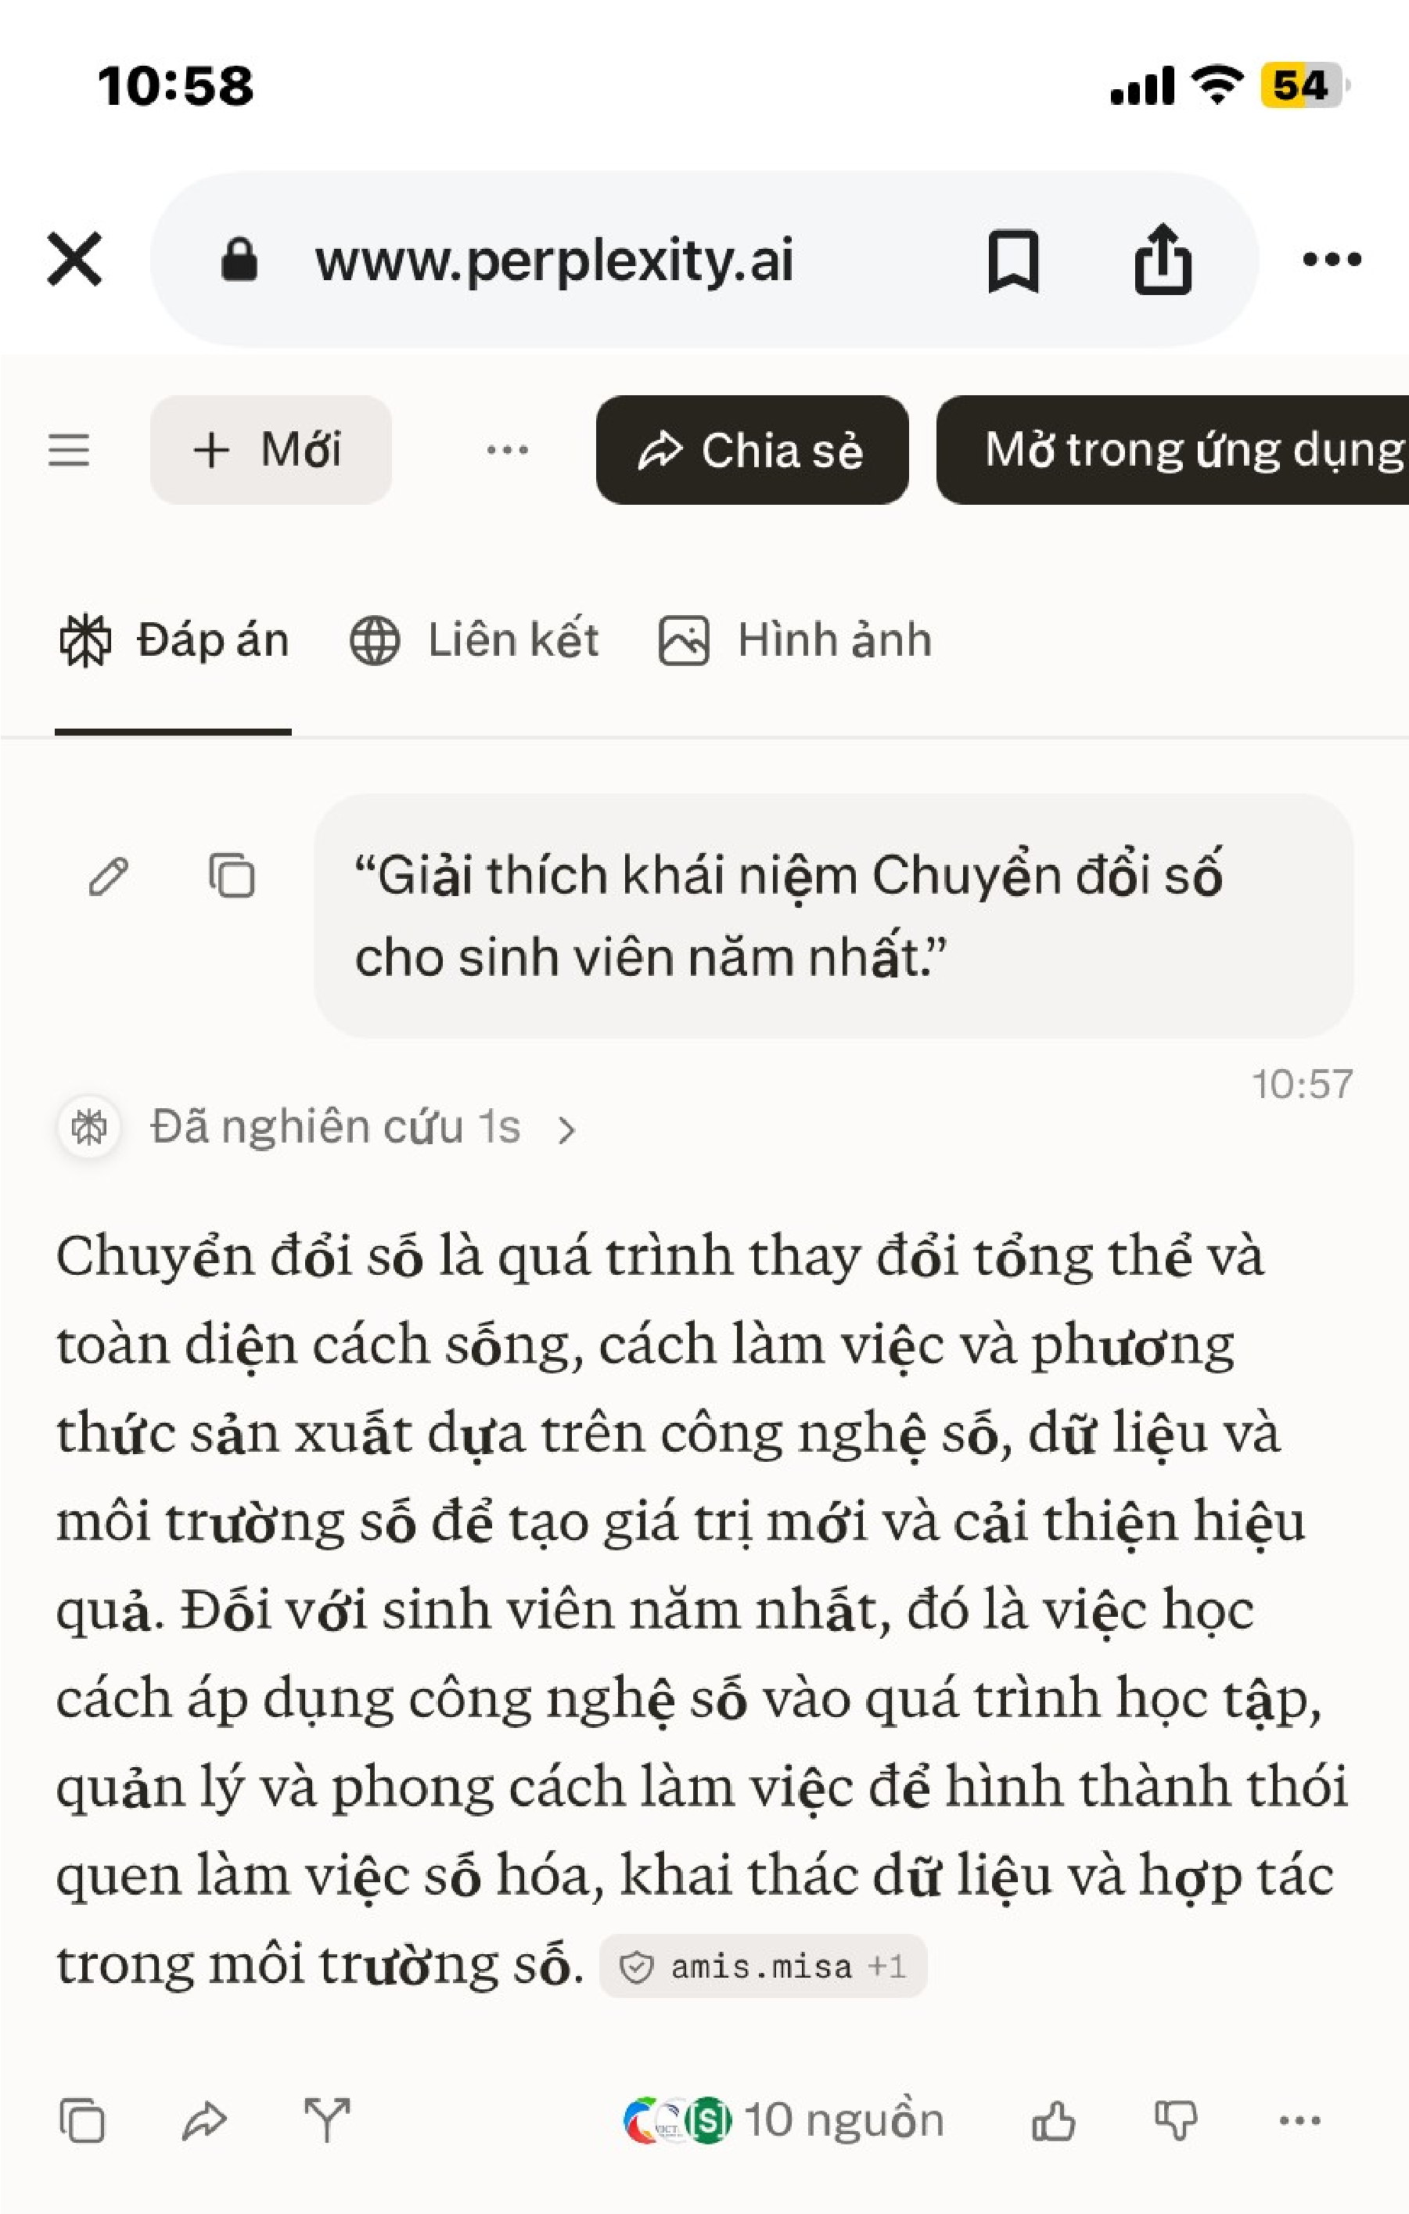

NHIỆM VỤ 6. TÌM HIỂU CÔNG NGHỆ SỐ
- Công nghệ được lựa chọn: trí tuệ nhân tạo
- Khái niệm :
Trí tuệ nhân tạo là công nghệ giúp máy tính thực hiện một số công việc thường cần đến khả năng của con người như hiểu ngôn ngữ, nhận dạng hình ảnh, xử lý thông tin, phân tích dữ liệu và đưa ra câu trả lời. AI hoạt động dựa trên dữ liệu và các mô hình được xây dựng để máy tính có thể xử lý thông tin. Hiện nay, AI được sử dụng trong nhiều lĩnh vực như giáo dục, y tế, kinh doanh, sản xuất và chăm sóc khách hàng. Một số công cụ quen thuộc như ChatGPT và Gemini có thể hỗ trợ người dùng học tập, viết nội dung, tóm tắt tài liệu và giải quyết một số công việc.
- Đặc điểm :
+ AI có khả năng xử lý một lượng lớn dữ liệu trong thời gian ngắn.
+ AI có thể hiểu và tạo nội dung bằng ngôn ngữ tự nhiên.
+ AI có thể hỗ trợ nhiều công việc như viết, dịch, tóm tắt, phân tích dữ liệu và lập trình.
+ Kết quả của AI phụ thuộc vào dữ liệu và cách người dùng đưa yêu cầu.
+ AI có thể đưa ra thông tin chưa chính xác nên người dùng cần kiểm tra lại trước khi sử dụng.
– Ứng dụng :
+ Trong giáo dục: AI hỗ trợ sinh viên tìm hiểu bài học, giải thích nội dung khó, tóm tắt tài liệu và tìm ý tưởng cho bài tập.
+ Trong chăm sóc khách hàng: AI có thể được sử dụng để trả lời những câu hỏi thường gặp và hỗ trợ khách hàng thông qua trợ lý ảo.
+ Trong lập trình: AI hỗ trợ viết chương trình, giải thích mã lệnh và tìm nguyên nhân của một số lỗi trong chương trình.
+ Trong doanh nghiệp: AI có thể hỗ trợ xử lý dữ liệu, phân loại thông tin và thực hiện một số công việc lặp lại.

- Ví dụ thực tế tại Việt Nam :
+ Tại Việt Nam, AI đã được đưa vào một số sản phẩm và dịch vụ. ChatGPT là một ví dụ phổ biến. Sinh viên có thể sử dụng ChatGPT để hỗ trợ học tập, giải thích kiến thức, tóm tắt tài liệu, viết nội dung và hỗ trợ lập trình.
+ Viettel AI phát triển các sản phẩm ứng dụng trí tuệ nhân tạo như nhận dạng giọng nói, tổng hợp giọng nói và xử lý ngôn ngữ. Những công nghệ này có thể được sử dụng trong tổng đài và các hệ thống phục vụ khách hàng.
+ FPT AI cung cấp các giải pháp trí tuệ nhân tạo cho doanh nghiệp, trong đó có trợ lý ảo và các hệ thống hỗ trợ chăm sóc khách hàng.
+ Qua các ví dụ trên, có thể thấy AI đã được sử dụng trong thực tế tại Việt Nam chứ không chỉ được dùng để thử nghiệm hoặc học tập.
- Nhận xét :
Theo em, trí tuệ nhân tạo là công nghệ có thể ảnh hưởng khá nhiều đến nghề nghiệp của mình trong tương lai. Hiện nay, AI đã được sử dụng để hỗ trợ nhiều công việc như viết nội dung, xử lý dữ liệu, chăm sóc khách hàng và lập trình. Khi sử dụng AI, một số công việc có thể được thực hiện nhanh hơn, vì vậy người lao động cũng cần biết cách sử dụng công nghệ này.
Đối với sinh viên, việc biết sử dụng AI sẽ giúp việc học thuận tiện hơn. Em có thể dùng AI để tìm hiểu một vấn đề, giải thích bài học hoặc kiểm tra lại nội dung mình chưa hiểu. Tuy nhiên, em không nghĩ nên phụ thuộc hoàn toàn vào AI vì câu trả lời đôi khi vẫn có thể sai. Nếu chỉ sao chép mà không kiểm tra thì có thể dẫn đến việc hiểu sai kiến thức.
Vì vậy, em cho rằng sinh viên nên học cách sử dụng AI song song với việc tự học và rèn luyện kiến thức chuyên ngành. Khi đi làm, khả năng sử dụng AI có thể trở thành một kỹ năng cần thiết.

KẾT LUẬN :
- Qua Nhiệm vụ 5, em được trực tiếp tìm hiểu và so sánh ba nền tảng AI là ChatGPT, Gemini và Perplexity. Mỗi nền tảng có cách trả lời và điểm phù hợp khác nhau.
- Qua Nhiệm vụ 6, em hiểu rõ hơn về trí tuệ nhân tạo, các đặc điểm, ứng dụng và một số ví dụ thực tế tại Việt Nam.
- Qua hai bài thực hành, em nhận thấy AI có thể hỗ trợ tốt cho việc học tập và công việc. Tuy nhiên, khi sử dụng AI, em vẫn cần kiểm tra thông tin và tự hiểu nội dung trước khi sử dụng.

ẢNH MINH CHỨNG CÁC TÀI KHOẢN SỐ

- Tài khoản Google :
Thông tin cá nhân Google
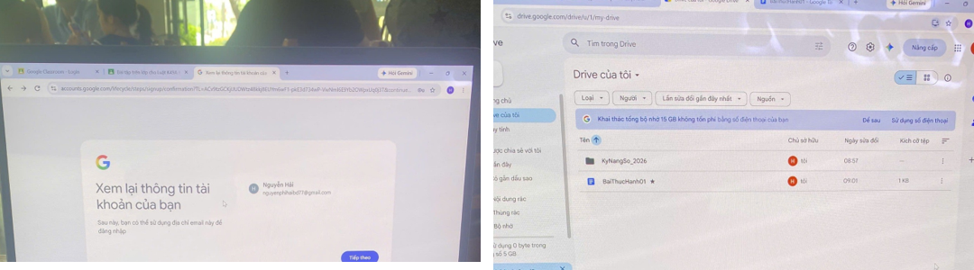

Xác nhận tài khoản google Google Drive – lưu trữ tệp

- Tài khoản Microsoft :
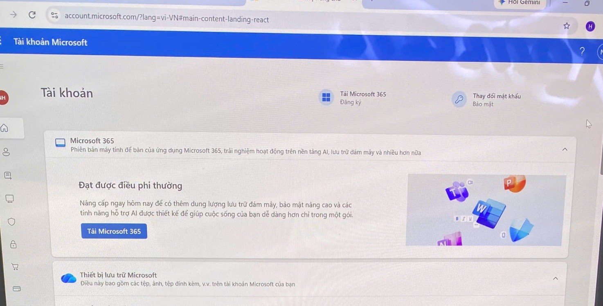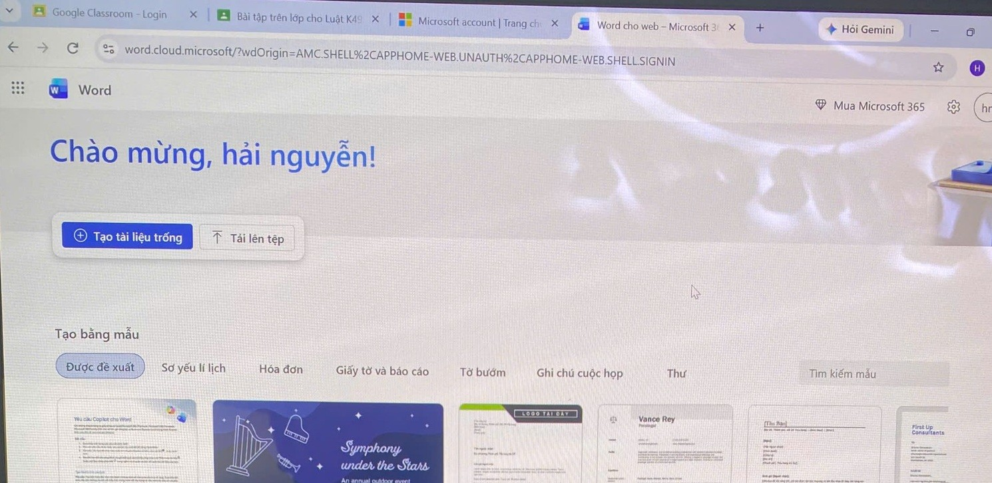
Tài khoản Microsoft Word cho web

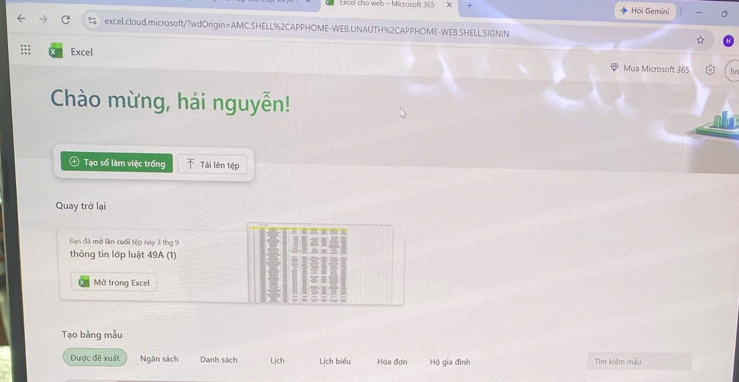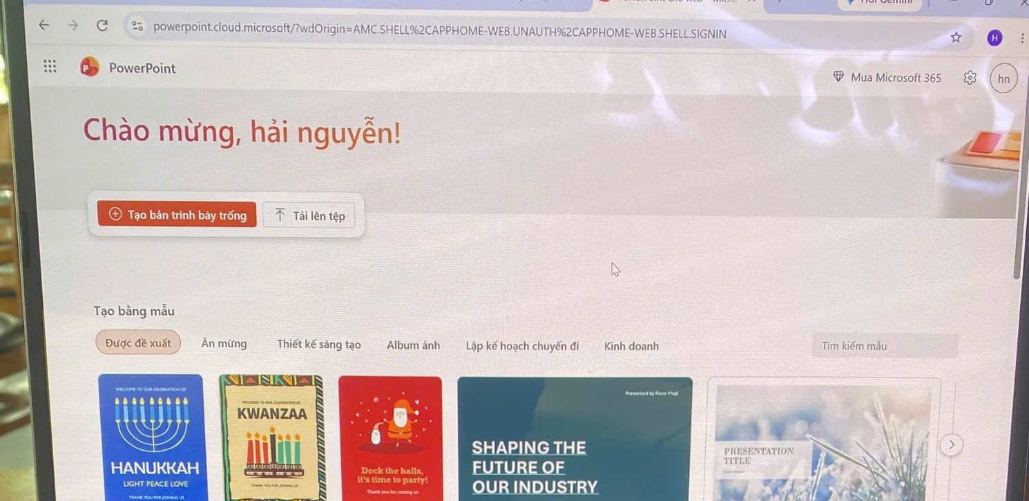
Excel cho web PowerPoint cho web
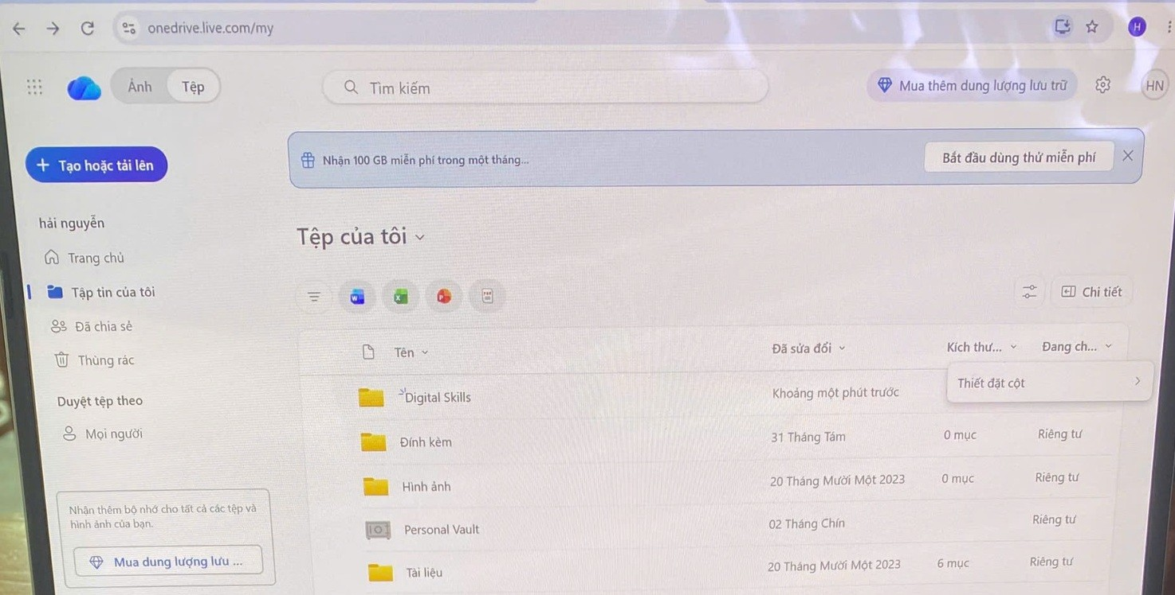
OneDrive — tệp của tôi

Tài khoản GITHUB & LINKEDIN :
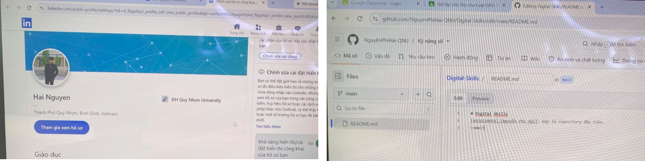

Tài khoản LinkedIn Tài khoản GitHub — ảnh minh chứng
Repository
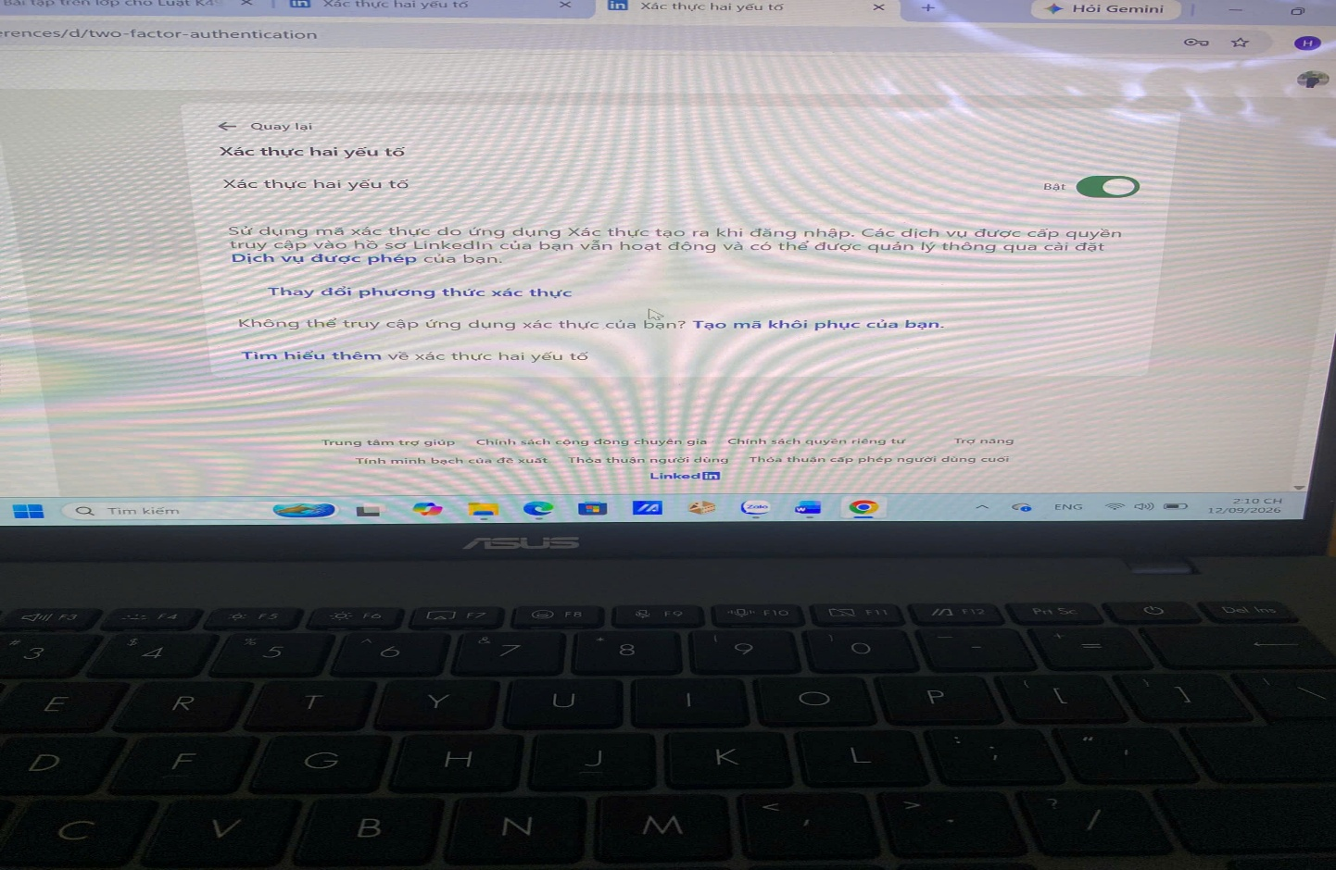
2FA :

Xác thực hai yếu tố

NGUỒN THAM KHẢO :
- OpenAI, Trung tâm trợ giúp: Tìm kiếm trên web bằng ChatGPT.
- Google, Gemini Apps Help: Sử dụng Gemini Apps; Xem nguồn liên quan từ Gemini Apps.
- Perplexity, Trung tâm trợ giúp: Perplexity là gì?; Cách Perplexity hoạt động.
- FPT.AI, Tài liệu sản phẩm: Conversation, Reader và Speech.
- Thông tin khảo sát được thực hiện theo cùng một prompt: “Giải thích khái niệm Chuyển đổi số cho sinh viên năm nhất.”

